附件1：
江苏第二师范学院教学满意度评价实施细则（教师）
一、总则
1.凡江苏第二师范学院所有任课教师都必须参与“教学满意度调查”。
2.“教学满意度调查”每学年一次，教师应本着客观、公正、实事求是的原则，认真参与调查。
二、操作步骤
1.登陆江苏第二师范学院综合管理平台（http://jwgl.jssnu.edu.cn/），请在学校主页点击“综合平台”，进入用户登录界面。
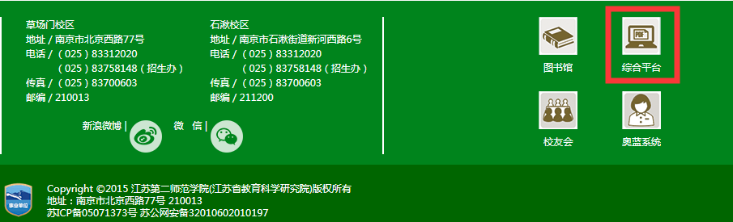
2.请教师用本人真实姓名登录，输入身份证号后6位，初始密码统一为六个0，按住滑块拖至最右，点击“登录”。
3.选择“质评管理”，点击“教学质量监控”→“教学满意度调查”，进入“江苏第二师范学院教师对学校教学工作满意度问卷”页面。
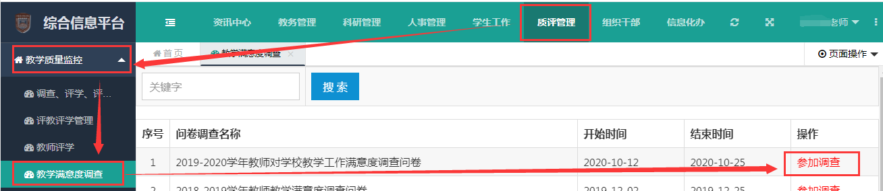
4.根据对学校教学工作的满意度进行评价。选择下拉框中各项调查指标对应的评价等级，具体为“非常满意”、“满意”、“一般”、“不满意”和“非常不满意”五个等级，分别对应分数：5、4、3、2、1分，共20项调查指标。每一项调查指标等级选择后将显示该项目具体得分。填写问卷主观题目（必填项），填写结束后点击“提交”，完成评价（注意：点击“提交”后无法更改，请慎重操作）。
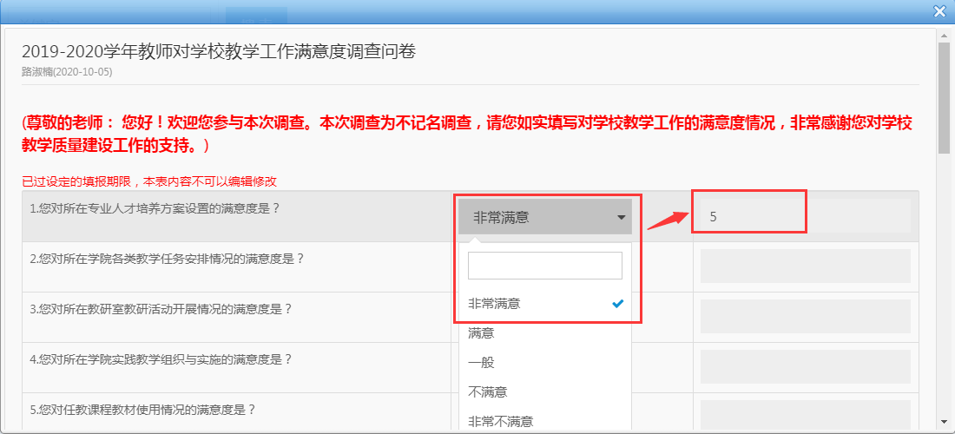
5.点击“提交”后，将自动返回上一级页面，请刷新该页面，如系统提示“已参加”，则证明提交成功
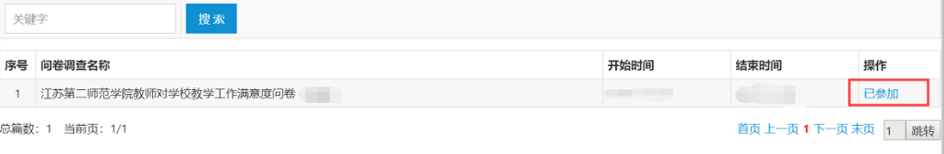
6.返回江苏第二师范学院综合管理平台，点击页面右上角“系统首页退出”即可退出系统。
三、注意事项
1.请各位教师在通知规定时限内及时登录系统参与调查，逾期将不再开放此项功能。
2.在“教学满意度调查”时，请各位教师独立完成评价任务，不能请人评价或代人评价。
3.为客观了解教学质量，请教师认真填写 “对学校教学工作的意见和建议”，该栏不填写，无法提交，点击“提交”后无法修改，请慎重操作。
4.每天中午11：30-12：30及晚上21：00-次日2：00为系统维护时间，期间请勿登录平台填写内容，防止信息丢失。
附件2：
江苏第二师范学院教学满意度调查实施细则（学生）
一、总则
1.凡江苏第二师范学院在校学生必须参与“教学满意度调查”，“教学满意度调查”在我校综合信息平台开展。
2.“教学满意度调查”每学年一次。
3.“教学满意度调查”过程中应遵循客观公正、实事求是的原则，认真、积极参与调查。
4.没有参与“教学满意度调查”的学生，将不得进行“成绩查询”、“网上选课”，毕业时成绩学校将不予审核。
二、操作步骤
1.登录江苏第二师范学院综合信息平台主页（http://jwgl.jssnu.edu.cn/），依次输入“真实姓名”、“身份证后6位”、“密码”，按住滑块拖至最右，后点击“登录”。（注：遗忘密码的同学可至各学院教务员处查询或重置。）
2.选择“管理中心”→“教学质量监控”→“教学满意度调查”→开始评价，依次填写。
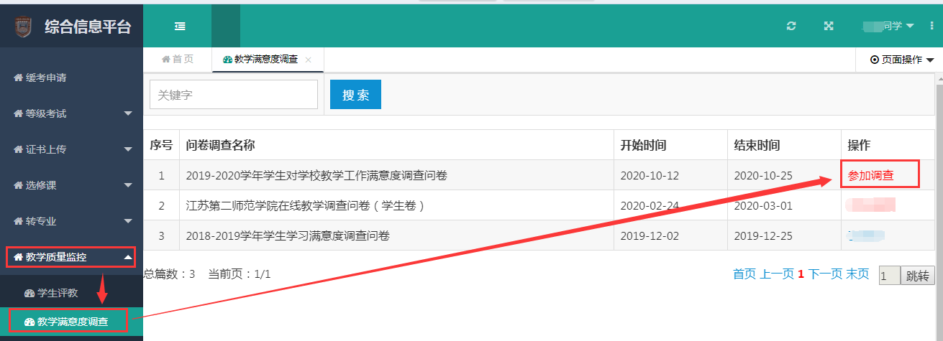
3.根据对学校教学工作的满意度进行评价。选择下拉框中各项调查指标对应的评价等级，具体为“非常满意”、“满意”、“一般”、“不满意”和“非常不满意”五个等级，分别对应分数：5、4、3、2、1分，共20项调查指标。每一项调查指标等级选择后将显示该项目具体得分。填写问卷主观题目（必填项），填写结束后点击“提交”，完成评价（注意：点击“提交”后无法更改，请慎重操作）。
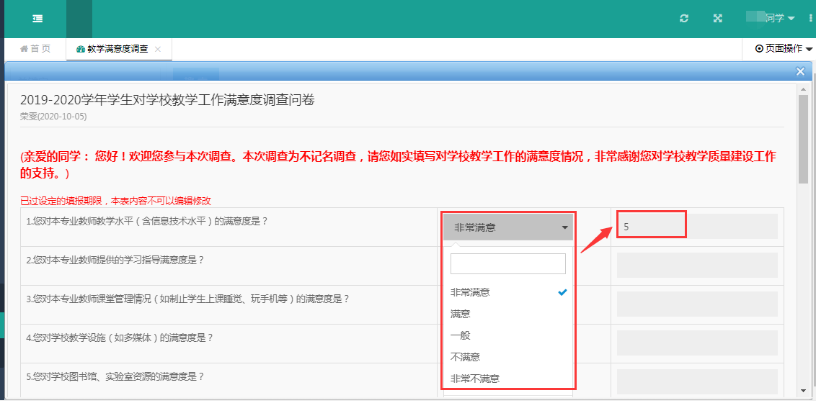
4. 点击“提交”后，将自动返回上一级页面，请刷新该页面，如系统提示“已参加”，则证明提交成功
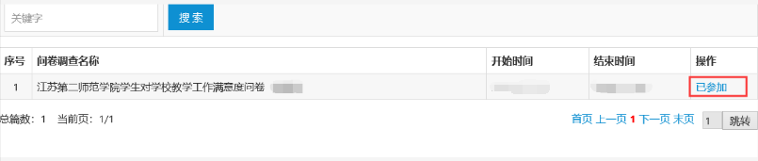
5.点击页面右上角“退出”，即可退出系统。
三、注意事项
1. 请各位同学在通知规定时限内及时登录系统参与调查，逾期将不再开放此项功能。
2.在“教学满意度调查”时，请各位同学独立完成评价任务，不能请人评价或代人评价。
3.为实现教学满意度的有效反馈，请同学们在相应栏目内提出自己对学校教学工作的意见和建议。
4. 综合信息平台“教学满意度调查”模块不保留参评学生的个人信息，请各位同学给出公正、客观、合理的评价。
5.若参与调查过程中出现服务器报错、网络拥堵等现象，请错开高峰时段进行评价。每天中午11：30-12：30及晚上21：00-次日2：00为系统维护时间，期间请勿登录平台填写内容，防止信息丢失。

